муниципальное бюджетное дошкольное образовательное учреждение
Петрозаводского городского округа «Детский сад комбинированного вида № 7 «Ауринко»

ЧЕМУ УЧИТЬ ДОШКОЛЬНИКА?
1. Любить себя.
Любовь к себе - наиболее фундаментальная и существенная из всех способностей. Пока вы не будете способны ценить собственную жизнь, вы никогда не станете деятельным, не сможете реализовать собственные возможности. Иногда мы не можем помочь ребенку полюбить себя до тех пор, пока мы не переоценим некоторые из наших собственных установок - тот груз, который мы несем в себе на протяжении всей жизни. Ребенку необходима свобода! У ребенка, которому внушают, что он ведет себя плохо, развивается неприязнь к себе, и это мешает обучению, жизни и любви больше, чем любая другая психологическая проблема.
2. Общаться с помощью слов.
После того как дети смогут объяснить истинное значение своих поступков, им необходимо научиться помогать другим людям, понимать их. Если ребенок может сказать своему отцу: "Ты меня пугаешь, когда кричишь так громко", - можно надеяться, что отец попробует вместо этого договориться с ним спокойно. Любой пятилетний ребенок, который может спокойно и непринужденно рассказать о своих чувствах, говоря " Я боюсь", или "Я очень тебя люблю!", уже обрел способность, которая предоставит ему необходимую свободу для того, чтобы думать, интересоваться и учиться.
3. Интересоваться и задавать вопросы.
Все популярные книги и разговоры о том, каким знаниям и умениям мы должны учить дошкольников, отодвинули на задний план и почти свели на нет естественную, инстинктивную любознательность. Зачастую мы бываем настолько увлечены счетными палочками, что перестаем прислушиваться к замечательным вопросам, которые дети задают сами по себе: "Почему листья меняют цвет?.. Что заставляет траву расти?.. Откуда берется снег?.. и т. д." Когда мы говорим: "Я не знаю", " Я сейчас занят", "Спроси у папы" и т. д., мы отбиваем у ребенка охоту добывать знания. Если же, напротив, мы поощряем его любознательность и помогаем находить ответы, мы способствуем развитию у него интеллектуальной способности, наиболее существенной для человека.
4. Понимать, что на сложные вопросы нет простых ответов.
Поколение наших детей будет вынужденно столкнуться с самыми серьезными вопросами. Не может быть простых решений у таких проблем, как утрата экологического равновесия, демографический взрыв, распространение оружия, которое может уничтожить все живое. Чтобы стать мудрым и зрелым взрослым, дети должны начать понимать, что простые решения не снимают проблему, что на самом деле надо копать глубже, чтобы найти наиболее оптимальный ответ на тот или иной вопрос. Нам необходимо учить детей смотреть в корень. Детям необходимо вначале испытать сложность жизненных ситуаций, чтобы они были подготовлены к столкновению с путаницей, неопределенностью и непостоянством реальной жизни.
5. Не бояться неудач - необходимое условие взросления.
Чтобы научиться чему-либо, вы должны не бояться допускать ошибки, даже терпеть неудачу. Первый деревянный столик, который вы сделали, может быть уродливым и кривобоким, но если вы способны учиться на своих ошибках, то следующий вы смастерите намного лучше. Детям надо помочь понять, что обучение - длительный, медленный процесс проб и ошибок. Ни одно великое изобретение не делалось без большого числа предшествовавших ему испытаний и неудач.

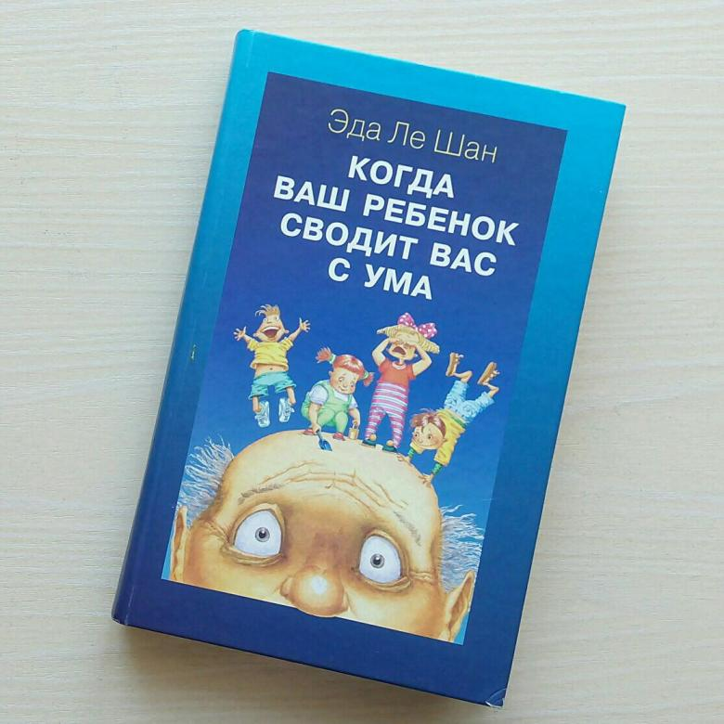Источники:
- Азаров Ю. П. Семейная педагогика. 2 изд. М., 1985;
- Эда Ле Шан Когда ваш ребенок сводит вас с ума. ЛитРес, 2004
- сайт «Психологос. энциклопедия практической психологии»:
- https://www.psychologos.ru/articles/view/samye-vazhnye-veschizpt-kotorym-roditeli-mogut-nauchit-rebenka

